L
Biblioteca di Meledo, via IV Novembre (Centro Parroch.) Tel. 823048

Per voi ragazzi in Biblioteca è arrivato un treno di… libri!
Judy Moody, Quattro amiche e un paio di jeans, Dark Magic e Graffi…
i libri che lasciano il segno!
Per voi bambini,
Milly e Molly. Le b… di Teteof, Miffy e Geronimo Stilton.
Per gli adulti le ultime novità editoriali:
Kinsella, Coelho, Dan Brown, John Grisham… Vi aspettiamo!!!
Martedì ore 15,30-17,00; Mercoledì ore 15,00 - 17,00; Giovedì ore 20,00 - 21,30
P.S.: Se avete qualche titolo da richiedere, venite e cercheremo di accontentarvi! Tessera Annuale 2006: euro 1,50

Incontro Anziani

La Consulta Anziani del comune di Sarego ha il piacere di incontrare i cittadini oltre i 65 anni per confrontarsi sui temi della terza età, conoscerne le esigenze e i bisogni e lavorare insieme per raggiungere una migliore qualità della vita. Tale incontro si terrà a Sarego martedì 13 dicembre alle ore 14,30, presso il centro parrocchiale. Vi aspettiamo numerosi.
Un’ora del tuo tempo da dedicare agli altri nel VOLONTARIATO.
Vedi locandina e contatta il Comune tel. 0444.830744.

CAMMINO PER FIDANZATI A MONTEBELLO
Dal 28 gennaio al 2 aprile 2006

Gli incontri si svolgeranno presso l’Oratorio Don Bosco di Montebello.
Le iscrizioni si ricevono presso la Canonica di Montebello Vicentino:
Domenica 18 dicembre e Domenica 8 gennaio, dalle ore 10,00 alle 12,00.
Per informazioni rivolgersi a Don Lidovino, tel. 0444.649058
Contributo spese di euro 40,00 la coppia.
Per il programma dettagliato (con date e argomenti) vedi il manifesto in chiesa.
------------------------------------------------------------------------------------------------------------

Il Secchio dell’acqua

Un giorno san Francesco di Sales incontrò un uomo che portava un secchio pieno d’acqua, su cui galleggiava un pezzo di legno a forma di croce.
Domandò all’uomo: “A che cosa serve quel pezzo di legno sull’acqua?”.
L’uomo rispose: “Con quel pezzo di legno l’acqua non si agita troppo mentre cammino, e quindi non esce dal secchio”.
“Grazie!”, gli rispose san Francesco di Sales: “Mi hai ispirato una bella idea!”.
“E quale?”, domandò l’uomo. “Mettiamo la croce di Gesù sulle nostre agitazioni e sui nostri dolori: perderemo meno la pazienza nel soffrire!”.

Domenica 11, ore 9 Catechesi familiare (genitori e bambini di 1ª elementare)
Lunedì 12, ore 20,30 Ascolto della Parola
Martedì 13, ore 14,30 incontro con la Consulta Anziani; segue Tombola
Mercoledì 14, Confessioni ore 14,30 1ª media A e B; ore 15,00 5ª elementare A
Giovedì 15, ore 20,00 Incontro di preghiera in preparazione al Natale
animato dai ragazzi di 2ª e 3ª media
Venerdì 16, ore 15,30 Confessioni 4ª elem. A
Sabato 17, compleanno di don Silvio. Auguri vivissimi!
Confessioni ore 14,30: 4ªB, 5ª B, 1ª media C; ore 15,00:3ª media A e B
Domenica 18, ore 10,30 Benedizione dei Gesù bambini ( da mettere nei presepi).
-----------------------------------------------------------------------------------------------------
Pulizie della Chiesa, mercoledì ore 9,00: Bocconcello Luisa, Chiarello Giuliana, Gastaldi Francesca, Lovato Francesca, Vitaliani Clara.
----------------------------------------------------------------------------------------------------------------------------

Con l’Avvento ci prepariamo al S. Natale

- In chiesa ci sono i libretti per pregare in famiglia, durante l’Avvento: un sussidio prezioso che offre un itinerario spirituale per ragazzi e famiglie, aiutandoci a pregare insieme in casa, in preparazione al S. Natale.
Potete prenderli e utilizzarli!
- Tre incontri di preghiera per tutti in chiesa, giovedì 1 – 15 - 22 dicembre, dalle ore 20,00 alle 20,30
Sono invitati in modo speciale i ragazzi del Catechismo con i loro Genitori
----------------------------------------------------------------------------------------------------------------------------
Battesimo:
la prossima celebrazione avrà luogo la domenica 8 gennaio, alla Messa delle ore 10,30. Si prega di prendere contatto con don Demetrio, tel. 820808
Prima Comunione: domenica 7 maggio 2006, ore 10,30
Cresima, con il Vescovo Cesare Nosiglia: sabato 16 settembre 2006, ore 18,30
----------------------------------------------------------------------------------------------------------------------------
Mercatino di Natale

E’ allestito anche quest’anno il Mercatino di Natale, a cura di un gruppo di donne della Parrocchia: è un’iniziativa che merita tutto il nostro apprezzamento.
Il ricavato andrà a favore dei lavori straordinari della Chiesa da pagare.
-------------------------------------------------------------------------------------------------------------------------------------------

Stelle di Natale per la “Città della Speranza”:

sul sagrato della Chiesa: sabato 10 e domenica 11 dicembre.

---------------------------------------------------------------------------------------------------------------
Offerte per i lavori della Chiesa: NN euro 100; 50; 100;
Un vivo ringraziamento ai generosi offerenti.

Posta Prioritaria di Tonino Lasconi
Il bambino di riserva

Don Tonino, spero che tu mi possa aiutare. Quest’anno la mia famiglia ha cambiato residenza così io sono dovuto andare in una scuola nuova e sono cominciati i miei guai, perché non sono riuscito a inserirmi. Lì tutti avevano i loro amici e i loro gruppi. Mi accettano e mi chiamano solo quando gli faccio comodo, sia per studiare, sia per giocare a calcio o basket. Mi sento come una riserva in panchina, chiamata soltanto quando uno sta male o si fa male. La conseguenza è che gli insegnanti li lamentano perché rendo poco, perché sono sempre nervoso e spesso rispondo anche male. I miei genitori mi rimproverano perché non sono più bravo come gli altri anni. Non so cosa fare. Qualche volta pianto pure. Ho anche pregato il Signore, però non mi ha aiutato. Non mettere il mio nome.

Carissimo, entrare in gruppo di persone già organizzato non è cosa facile. Per nessuno. Tanto meno per un ragazzo della tua età. Tu, giustamente ti aspettavi che tutti ti accogliessero a braccia aperte, che ti inserissero nei loro gruppi, nelle loro attività, nei loro giochi. Sarebbe stato bello e dovrebbe essere così. Purtroppo invece non è così. Le persone grandi o piccole che siano, fanno fatica ad accogliere i nuovi. Qualcuno avrebbe dovuto avvertirti, invece probabilmente non lo ha fatto, o non lo ha fatto nel modo più efficace, e allora tu ti sei trovato a subire la difficoltà, non ad affrontarla. Cosa puoi fare? Puoi ricominciare dall’inizio. Butta via ogni senso di rabbia e di rancore verso i tuoi compagni. Tu ti saresti comportato allo stesso modo. Accetta la loro difficoltà ad accoglierti e… bussa alla loro porta. Sì, chiedi con pazienza ma con insistenza di essere accolto: “Fate giocare anche me questa volta?”, “Dai, fatemi fare il lavoro di gruppo con voi!”, “Mi date una mano a risolvere questo problema?”… Carissimo, lo so che ti sto chiedendo una cosa difficile ma non ti fidare mai di coloro che ti dicono che tutto è facile. E’ facile fare il male, ci viene d’istinto. Il bene invece… Carissimo, tu dici che il Signore non ti ha aiutato. Non è vero. Ti sta aiutando. Ma non può fare lui quello che tocca a te. Siamo ormai vicino al Natale… Pensa! Gesù per farsi accogliere è dovuto diventare piccolo come noi. Non ha preteso niente, si è “abbassato” a chiedere amicizia e accoglienza. Prova a farlo anche tu. Ti ci verrà un pò, ci scapperà qualche altra lacrimuccia. Ma ci riuscirai. E sarà stata una grande conquista. (da “Popotus” 9.12.2005)

Altre informazioni visitando il sito della parrocchia: www.meledo.it
Hanno collaborato: Don Demetrio, Giancarlo e Neris.
Venerdì 16 dicembre, alle ore 20.30, ci sarà Giuseppe.

MELEDO - PARROCCHIA DI S. MAURIZIO

III Domenica di Avvento
N. 472– 11 Dicembre 2005

Gli dissero: Chi sei? Rispose Giovanni Battista: “Io sono voce di uno che grida nel deserto: Preparate la via del Signore…”.
(Gv. 1,22-23)

Il Battista precisa il motivo della nostra gioia: in mezzo a noi, anche se non lo abbiamo ancora scoperto, c’è il Salvatore, Gesù, il Verbo di Dio. Giovanni non è la luce. Egli è la “voce” dell’Altissimo e invita a preparare la via del Signore con un cuore purificato e pronto ad accoglierlo.
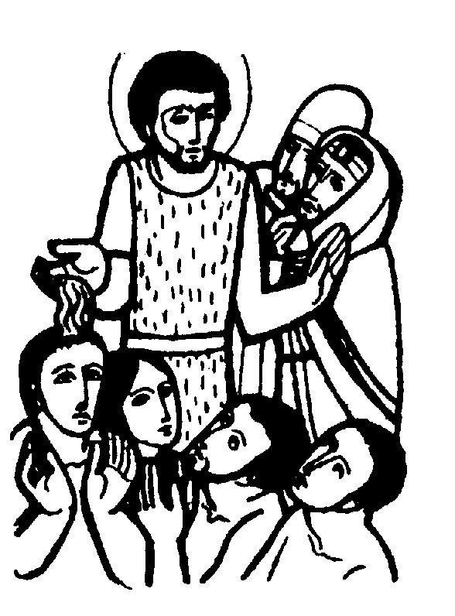

DOMENICA 11: 3ª di Avvento Ss. Messe festive ore 8:00 –10:30
Ore 8,00 def. Anna Chiarello; intenzione offerente
Ore 10,30 def. Grandi Augusto e Franca; Muzzolon Luigi, Alberti Rita; Chiarello Sinesio; Anime Purgatorio; vivi e defunti classe 1940.

Ore 9,00 Catechesi familiare (genitori e bambini di 1ª elementare)

LUNEDI’ 12: Madonna di Guadalupe ore 19,00 S. Messa
Def. a. Faedo Vincenzo; fam. Urbani

MARTEDI’ 13: S. Lucia ore 8,30 S.Messa e Adorazione

MERCOLEDI’ 14: S. Giovanni della Croce ore 8,30 S.Messa

GIOVEDI’ 15: S. Virginia ore 8,30 S.Messa
Ore 20,00: 2º incontro di preghiera in preparazione al S. Natale

VENERDI’ 16: S. Adelaide ore15,00 S.Messa
Def. Capitanio Guerrino e Maria

SABATO 17: S. Modesto S. Messa festiva ore 19,00
Def. a. Volpiana Giovanni; Trentin Attilio; def.ti classe 1946

DOMENICA 18: 4ª di Avvento Ss. Messe festive ore 8,00 –10,30
Ore 8,00 def. a. Negro Sergio; Pajusco Alberto e Vinante Brigida
Ore 10,30 def. a. Belloni Achille; Peota Rosina; Bonomi Teresa; Pettena Ottavio e Festugato Italo; Marzari Gioy (contrà Graone)
Ore 10,30 Benedizione dei Gesù Bambini

